ICS 77.010

**T/HNNMIA**

CCS H 92

铝电解槽能效综合测试、计算与评价方法

第2部分：流场测试方法

**Comprehensive test, calculation and evaluation method for energy efficiency of aluminum reduction cell—**

**Part2:velocity field testing method**

团体标准

T/HNNMIA XX.2-202X

（报批稿）

202X-XX-XX实施

202X-XX-XX发布

河南有色金属行业协会 发布

前 言

本文件按照GB/T 1.1-2020《标准化工作导则 第1部分：标准化文件的结构和起草规则》有关规定编写。

本文件是T/HNNMIA XX《铝电解槽能效综合测试、计算与评价方法》的第2部分。

请注意本文件的某些内容可能涉及专利。本文件的发布机构不承担识别专利的责任。

本文件由中铝郑州有色金属研究院有限公司提出。

本文件由河南省有色金属行业协会归口。

本文件起草单位：中铝郑州有色金属研究院有限公司、中国铝业连城分公司、广西华磊新材料有限公司、兰州铝业有限公司。

本文件主要起草人：张亚楠、方斌、王俊青、张阳、毛文军、李昌林、曾振双、巨建龙、魏良、劳善恕、吴许建、王俊伟、白君胜、李冬生、唐新平、梁贵生、马军义、罗丽芬、于强、焦庆国、刘丹、关月超、张芳芳、姜治安、李金生、李政伟。

铝电解槽能效综合测试、计算与评价方法

第2部分：流场测试方法

# 1 范围

本文件描述了铝电解槽流场的测试方法。

本文件适用于铝电解槽系列及单台铝电解槽能效综合测试中的流场测试。

# 2 规范性引用文件

下列文件中的内容通过文中的规范性引用而构成本文件必不可少的条款。其中，注日期的引用文件，仅该日期对应的版本适用于本文件。不注日期的引用文件，其最新版本（包括所有的修改单）适用于本文件。

GB/T 8170 数值修约规则与极限数值的表示和判定

# 3 术语和定义

下列术语和定义适用于本文件：

# 3.1

# 铝液 liquid aluminum

高温下液态铝，本测试方法指铝电解槽中液态铝。

# 3.2

# 流场 flow field

流场是指流体运动所占据的空间区域，其中流体的速度、压强等物理量会随时间和空间位置发生变化。本测试方法指铝电解槽中液态铝在不同区域的流动速度。

# 3.3

# 流动速度 flow velocity

流体单位时间内的位移，本测试方法指液态铝在某位置的流动方向和流动速率。

# 4 原理

铝电解槽中电解生成的铝在高温下呈液态，液态铝在铝电解槽内在电磁力影响下不停地流动。液态铝对铁质材料有强烈的溶蚀性，将标定的热轧纯铁棒垂直插入铝液中，铁棒在铝液中慢慢溶蚀，且铁棒溶蚀速度与溶蚀形状与铝液的流动速度相关，测算铁棒的溶蚀面积可计算出该测试点铝液的流动速率，根据铁棒的溶蚀形状可判定该点的流动方向。计算出电解槽内所有测试点铝液的流动速度，绘制出电解槽铝液的流场图。

# 5 选槽原则

能效评价综合测试槽的槽龄要求一年以上，生产运行平稳，能够代表系列整体运行情况，不选端头槽和相邻停槽的电解槽。

# 6 设备及材料

6.1 坐标纸：规格1 mm×1 mm。

6.2 石墨粉：粒度≥1800目。

6.3 钢锯：细齿，长度宜为300 mm。

6.4 细砂纸：规格≥600目。

6.5 游标卡尺：量程0 mm～200 mm，精度0.01 mm。

6.6 氢氧化钠溶液：浓度10%～20%。

6.7 秒表：最小读数值0.1 s，分针15 min/圈，秒针30 s/圈。

6.8 温度表：量程0 ℃～1200 ℃。

6.9 铠装热电偶：量程0 ℃～1200 ℃。

6.10 流场测试用铁棒：材质为热轧纯铁（DT4），长800 mm～1500 mm，直径14 mm，如图1所示。

2



1

说明：1-方向槽；2-序号码

图1 流场测试用铁棒示意图

# 7 测试步骤

7.1 将热电偶与温度表连接，在出铝口测量测试电解槽电解温度。

7.2 根据确定的测试点，打开测量孔，测量孔直径宜为6 cm～30 cm，电解槽磁场测试点分布示意图见图2。

1

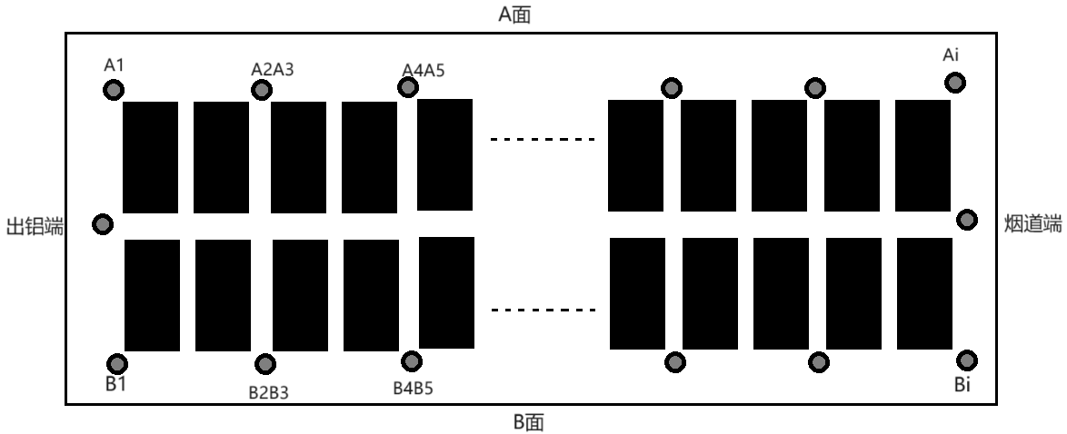

说明：1-测量孔

图2. 电解槽流场测试点分布示意图

7.3 将流场测试用铁棒（6.10）按序号码编号进行排序，垂直插入测量孔至电解槽炉底，铁棒顶端方向槽垂直槽沿板向外，铁棒晃动或倾斜时，用测量孔周边电解质块固定，开始计时。

7.4 铁棒静置10 min后拔出。

7.5 铁棒冷却后，将熔蚀端插在盛有氢氧化钠溶液（6.6）的塑料桶中，氢氧化钠溶液液面没过铁棒溶蚀段，确保熔蚀部分完全浸泡于氢氧化钠溶液，静置7天。

7.6 把铁棒从塑料桶中取出，冲洗干净，并刷洗掉粘附的电解质。

7.7 用游标卡尺（6.5）测量铁棒熔蚀端直径，用钢锯（6.3）将铁棒熔蚀端截面最小处垂直锯开。

7.8 用细砂纸（6.4）打磨锯开断面，使断面平整光滑，无毛边。

7.9 将断面均匀蘸上一层石墨粉（6.2），垂直印在坐标纸（6.1）上，读取断面面积，计算断面平均直径Dmin。

8 试验数据处理

铝电解槽流场测量分为铝液流动速率计算和流动方向判定。按公式（1）计算铝液流动速率：

……………………………（1）



式中：

$v_{i}$——测试点流速，单位为厘米每秒（cm/s）；

$D_{i0}$——铁棒初始直径，单位为厘米（cm）；

$D_{imin}$——铁棒熔蚀段断面平均直径，单位为厘米（cm）；

$i$——A面或B面第i个测试点；

$T$——电解槽电解绝对温度，单位为开尔文（K）。

流场测试值和计算值保留小数后1位数，数值修约按照GB/T 8170的规定进行。

铝液流动方向判定：铝液流向铁棒时，铁棒正面圆润光滑，侧面有棱角，如图3所示。

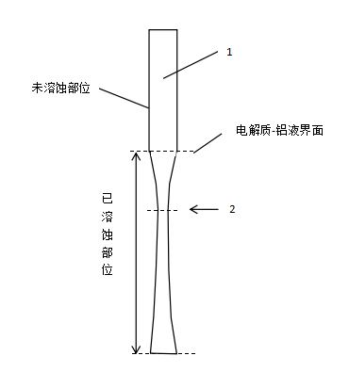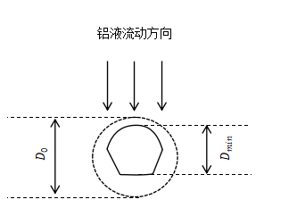

说明：1-测试所用的纯铁棒；2-测量流速位置；D0—铁棒初始直径；Dmin—铁棒溶蚀段最细平均直径

图3 铁棒测定铝液流速大小方向的原理方法

# 9 测试报告

测试报告应包含以下内容：

1. 测试电解槽描述；
2. 本文件编号；
3. 测试结果：测试电解槽内所有测试点铝液流动速率，绘制测试槽所有测试点铝液流动方向图；
4. 测试日期和测试人员；
5. 其他需要注明的事项。